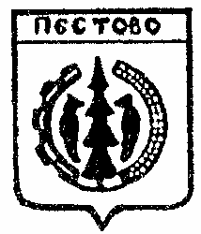

Российская Федерация
Новгородская область
Пестовский район

АДМИНИСТРАЦИЯ УСТЮЦКОГО СЕЛЬСКОГО ПОСЕЛЕНИЯ

ПОСТАНОВЛЕНИЕ
от 23.01.2020 № 2
д. Устюцкое

О передаче имущества
в безвозмездное временное
пользование

В соответствии с Гражданским кодексом Российской Федерации, федеральным законом от 6 октября 2003 года №131-ФЗ «Об общих принципах организации местного самоуправления в Российской Федерации», от 26 июля 2006 года №135-ФЗ «О защите конкуренции», Уставом Устюцкого сельского поселения, на основании заявления муниципального бюджетного учреждения культуры «Межпоселенческий культурно-досуговый центр»
ПОСТАНОВЛЯЮ:

Передать в безвозмезное временное пользование муниципальному бюджетному учреждению культуры «Межпоселенческий культурно-досуговый центр» здание Дома культуры с кадастровым номером 53:14:0300202:96 площадью 372,5 кв.м., расположенное по адресу: Новгородская область, Пестовский район, Устюцкое сельское поселение, д. Барсаниха, ул. Молодежная, дом 19а. Балансовая стоимость – 1894 368,00 руб., остаточная стоимость на 01.01.2020 – 788 165,00 руб., с 17 января 2020 года по 17 января 2022 года включительно, для проведения культурно-массовых мероприятий.

Глава сельского поселения: Д.А.Кудряшова

